1

3/03/2025

RESULTADO – TOMADA DE PREÇO

025133EM73072HEMNSL

Bionexo

2

O Instituto de Gestão e Humanização – IGH, entidade de direito privado e sem fins lucrativos, classificado como

Organização Social, vem tornar público o resultado da Tomada de Preços, com a finalidade de adquirir bens, insumos e

serviços para o HEMNSL - Hospital Est. Maternidade Nossa Senhora de Lourdes, com endereço à Rua 230, Qd. 709, S/N,

Setor Nova Vila, Goiânia/GO, CEP: 74.640-210.

Art. 10º Não se exigirá a publicidade prévia disposta no artigo

II. EMERGÊNCIA: Nas compras ou contratações realizadas em caráter de urgência ou emergência, caracterizadas pela

ocorrência de fatos inesperados e imprevisíveis, cujo não atendimento imediato seja mais gravoso, importando em prejuízos

ou comprometendo a segurança de pessoas ou equipamentos, reconhecidos pela administração.

Bionexo do Brasil Ltda

Relatório emitido em 13/03/2025 06:47

**Comprador**

IGH - Maternidade Nossa Senhora De Lourdes (11.858.570/0005-67)

RUA 230, QUADRA 709 LOTE 11 - SETOR NOVA VILA - GOIÂNIA, GO CEP: 74640-210

**Relação de Itens (Confirmação)**

Pedido de Cotação : 380942081

COTAÇÃO Nº 73072 - LABORATORIO - HEMNSL MAR/2025

Frete Próprio

Observações: \*PAGAMENTO: Somente a prazo e por meio de depósito em conta PJ do fornecedor. \*FRETE: Só serão aceitas

propostas com frete CIF e para entrega no endereço: RUA 230 QUADRA 709 LOTE 11 - Setor Nova Vila, Goiânia/GO CEP:

7

4640-210, dia e horário especificado. \*CERTIDÕES: As Certidões Municipal, Estadual de Goiás, Federal, FGTS e Trabalhista

devem estar regulares desde a data da emissão da proposta até a data do pagamento. \*REGULAMENTO: O processo de

compras obedecerá ao Regulamento de Compras do IGH, prevalecendo este em relação a estes termos em caso de

divergência.

Tipo de Cotação: Cotação Emergencial

Fornecedor : Todos os Fornecedores

Data de Confirmação : Todas

**Faturamento**

**Mínimo**

**Validade da**

**Proposta**

**Condições de**

**Pagamento**

**Fornecedor**

**Prazo de Entrega**

**Frete Observações**

**Gleidson Rodrigues Ranulfo**

**Eireli - Epp**

GOIÂNIA - GO

Gleidson Rodrigues Ranulfo - 62

2

dias após

1

2

R$ 500,0000

R$ 250,0000

09/03/2025

09/03/2025

a vista

a vista

CIF

CIF

null

null

confirmação

3

093-5116

diagnostica.go@hotmail.com

**[Mais informações](javascript: f_mais_info(177594))**

**H M Borges**

GOIÂNIA - GO

Harley Borges - 62 3581-0361

vitalmedgo@gmail.com

**[Mais informações](javascript: f_mais_info(204368))**

1

dias após

confirmação

**Programação**

**de Entrega**

**Preço**

**Unitário Fábrica**

**Preço**

**Valor**

**Total**

**Produto**

**Código**

**Fabricante**

**Embalagem Fornecedor Comentário**

**Justificativa**

**Rent(%) Quantidade**

**Usuário**

STOPPER SLIM

RS (ROUND

SQUARE)

CURATIVO

BEGE C/500UN -

PROINLAB

Tiago

Farias De

Souza

Gleidson

Rodrigues

Ranulfo

Eireli - Epp

ADESIVO ABSORVENTE

HIPOALERGICO USADO

APOS COLETA - CAIXA

;SENSORIAL não

atende ao prazo de

entrega/emergencial.

R$

R$

R$

19,9000

1

42480

-

CAIXA

null

null

1 Caixa

19,9000 0,0000

12/03/2025

13:36

Tiago

Farias De

Souza

Gleidson

Rodrigues

Ranulfo

;MED CENTER e

SENSORIAL não

atendem ao prazo de 38,0000 0,0000

entrega/emergencial.

PCR LATEX REAGENTE P/

DETERMINACAO DE PCR - 38183

UNIDADE

PCR LATEX 100

TESTES -

EBRAM - EBRAM

R$

R$

R$

380,0000

3

-

FRASCO

10 Unidade

Eireli - Epp

12/03/2025

1

3:36

TESTE RAPIDO

TOXOPLASMOSE IGG/IGM

-

TESTE RÁPIDO

Tiago

Farias De

Souza

IMUNOCROMATOGRÁFICO

QUALITATIVO PARA

DETECÇÃO DIFERENCIAL 65043

DE ANTICORPOS IGG

TESTE RAPIDO

TOXOPLASMOSE

IGG/IGM - -

Gleidson

Rodrigues

Ranulfo

R$

R$

R$

420,0000

4

-

CAIXA

null

-

40 Teste

10,5000 0,0000

BIOCON

Eireli - Epp

12/03/2025

E/OU IGM ANTI-

1

3:36

TOXOPLASMA GONDII (T.

GONDII) EM AMOSTRAS

DE SORO OU PLASMA.

Tiago

Farias De

Souza

;

ATIVA e LABOR não

TUBO A VACUO C/ EDTA

TAMPA ROXA 2ML ->

TUBO EM ACRILICO

UNIDADE

TUBO EDTA K2

2 ML CX C/ 100

- LABOR -

Gleidson

Rodrigues

Ranulfo

atendem ao prazo de

entrega/emergencial.

R$

R$

R$

390,0000

6

8

18078

27459

-

-

CAIXA

null

null

600 Unidade

0,6500 0,0000

-

HDL não atinge

LABOR

Eireli - Epp

12/03/2025

faturamento minimo.

1

3:36

TUBO CAPILAR

SEM HEPARINA

C/ 500 - 500 -

FRASCO -

PRECISION -

PRECISION -

PRECISION

Tiago

Farias De

Souza

Gleidson

Rodrigues

Ranulfo

TUBO P/ HEMATOCRITO

S/ HEPARINA - UNIDADE

R$

R$

R$

28,0000

FRASCO

-

1 Unidade

28,0000 0,0000

Eireli - Epp

12/03/2025

1

3:36

**Total**

**Parcial:**

R$

6

52.0

1.237,9000

https://bionexo.bionexo.com/jsp/RelatPDC/relat\_adjudica.jsp

1/2

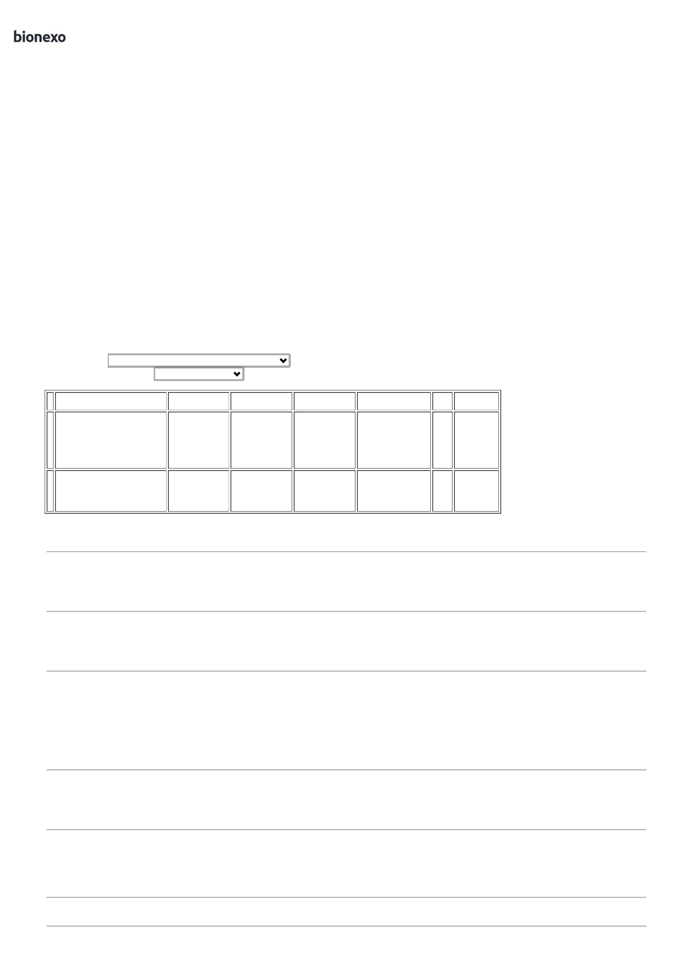

1

3/03/2025

Bionexo

Total de Itens da Cotação: 8

Total de Itens Impressos: 5

**Programação**

**de Entrega**

**Preço**

**Unitário Fábrica**

**Preço**

**Valor**

**Total**

**Produto**

**Código**

**Fabricante**

**Embalagem Fornecedor Comentário**

**Justificativa**

**Rent(%) Quantidade**

**Usuário**

LAMINA P/ MICROSCOPIA

FOSCA CAIXA C/50

UNIDADES -> LAMINAS

DE VIDRO COM PONTA

FOSCA CAIXA COM 50

UNIDADES - CAIXA

;CM HOSPITALAR

não atinge

faturamento minimo.

- LABOR não atende 8,5000 0,0000

ao prazo de

entrega/emergencial.

Tiago

Farias De

Souza

lamina ponta

fosca nao

lapidada,

R$

R$

R$

85,0000

2

6333

-

un

H M Borges

null

10 Caixa

exacta, exacta

12/03/2025

13:36

TIRA REAGENTE P/

URANALISE 10 AREAS C/

DENSIDADE ->

Tiago

Farias De

Souza

FITA PARA

URANALISE 10

AREAS COM

DENSIDADE,

SENSITIVE

;

MED CENTER e

DESCRITIOS DE

SENSORIAL não

atendem ao prazo de 45,0000 0,0000

entrega/emergencial.

R$

R$

R$

90,0000

5

REFERENCIA NA POSIÇÃO 4766

VERTICAL PARA LEITURA,

MARCA A TITULO DE

-

FR

H M Borges

null

2 Unidade

12/03/2025

1

3:36

REFERENCIA BAYER E

ROCHE OU EQUIVALENTE

TUBO A VACUO C/ GEL

SEPARADOR TAMPA

AMARELA 5ML -> PARA

SORO; EM ACRILICO;

DESCARTAVEL,

ESTERIL,ROTULO

ADERIDO CONTENDO

NUMERO DE LOTE E

PRAZO DE VALIDADE,

VOLUME DE ASPIRAÇÃO

DE 5ML - UNIDADE

TUBO A VACUO

Tiago

Farias De

Souza

5

ML COM GEL

;LABOR não atende

ao prazo de

entrega/emergencial.

SEPARADOR

TAMPA

R$

R$

R$

534,0000

7

19644

-

CX

H M Borges

null

600 Unidade

0,8900 0,0000

AMARELA,

VACUPLAST

12/03/2025

13:36

**Total**

**Parcial:**

R$

709,0000

6

12.0

Total de Itens da Cotação: 8

Total de Itens Impressos: 3

**Total**

**Geral:**

R$

1

264.0

1.946,9000

Clique [aqui](javascript:chama_completo(380942081)) para geração de relatório completo com quebra de página

https://bionexo.bionexo.com/jsp/RelatPDC/relat\_adjudica.jsp

2/2

